**目 录**

第1章 说明 2

1.1 定义 2

1.1.1 专业术语 2

1.2 约束与限制 2

第2章 在线帐户 2

2.1 功能分配 2

2.1.1 功能结构列表 3

2.2 功能说明 3

2.2.1 个人在线账户业务 3

2.2.1.1 充值 3

2.2.1.2 转账 4

2.2.1.3 支付 5

2.2.2 管理中心业务 6

2.2.2.1 下发补助 6

2.2.2.2 交易冲正 7

2.2.2.3 调账业务 8

2.2.2.4 日终结算 9

2.2.3 管理中心查询业务 9

2.2.3.1 账户信息查询 9

2.2.3.2 交易明细查询 9

2.2.4 管理中心报表 10

2.3 核心函数模块流程 10

2.3.1 记账业务流程 10

# 说明

## 定义

### 专业术语

客户号：根据学号，一卡通系统系统自动生成一个唯一对应的客户号。

在线帐户: 特指在卡通平台上对应的现金钱包账户。作为一个中间账户，用户可以从银行卡上转移资金到在线账户，然后用户在可将在线账户中的金额转到离线账户中。

一卡通账户：特指学校发放的一卡通卡片上的钱包在一卡通平台上对应的账户。

## 约束与限制

1. 一个客户号只有一个在线账户
2. 一个客户号在一卡通平台中可有多个卡号。
3. 一个卡号对于一个一卡通账户
4. 一个卡号对应一个一卡通在线账户。
5. 账户（在线账户、一卡通账户）金额不透支，不计息。
6. 所有对在线账户的操作，都不写卡，仅后台进行改变。
7. 所有与在线账户有关的操作，都是在联机模式下进行。

# 在线帐户

## 功能分配

在线账户平台主要完成在线账户的建立、转账及在线账户管理、清结算等。其中主要功能有:充值、支付、转账、账户信息查询、交易流水查询、结算管理、结算报表、充值流水查询、转账流水查询等。

### 功能结构列表

**功能分个人和管理中心两个部分，个人业务部分指的是个人发起的业务，管理中心业务指的是管理中心人员发起的业务。**

* 个人业务办理
* 充值
  + 支付宝充值
  + 银行卡充值
  + 现金、支票、经费本充值
* 转账
  + 在线账户转一卡通
* 在线支付
* 管理中心业务
* 下发补助
* 交易冲正
* 调账业务
* 日终结算
* 管理中心查询业务
* 账户信息查询
* 交易明细查询
* 管理中心报表

## 功能说明

### 个人在线账户业务

#### 充值

* **充值根据充值渠道分为以下几类：**
  + 支付宝充值

在线账户用户登录支付宝，通过支付宝账户给在线账户充值。

* + 银行卡充值

在线账户用户登录校园一卡通网站或多媒体机终端，通过银行圈存功能给在线账户充值

* + 现金、支票、经费本）充值

在线账户用户到一卡通管理中心使用现金、支票、经费本给在线账户充值

* **业务场景**

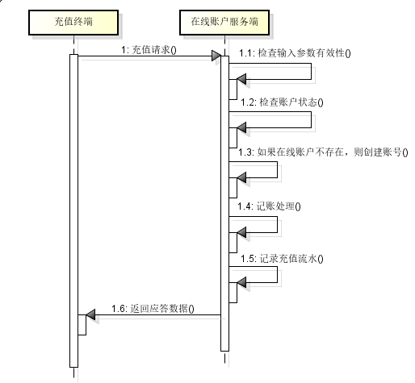

#### 转账

* **在线账户向一卡通账户转账**

向一卡通账户转账，必须持卡。即向一卡通账户转帐的金额需要写到一卡通卡片上，同时，一卡通账户的账户金额也增加。

由于一卡通卡余额有最大金额限制，当转账金额超过一卡通最大限额时，则不允许转账。

在线账户和一卡通账户必须是同一个客户。

写卡过程中可以会写卡失败，需要有补写机制。如果确定写卡失败，则余额自动退回在线账户。

* **业务场景**

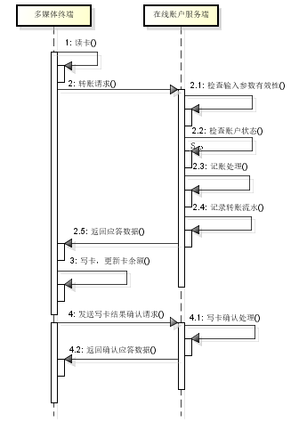

注：本业务需要调用2个接口，

先调用在线账户转账接口,转账成功写卡，然后调用写卡确认接口。

#### 支付

在线钱包账户在校园一卡通网站消费时，可以使用在线账户的余额支付。

* **业务场景**

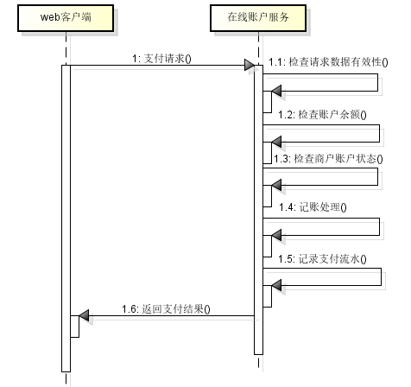

### 管理中心业务

#### 下发补助

管理中心批量下发补助到个人的在线账户，下发补助的资金来源可以是现金、支票、经费本。

* **业务场景**

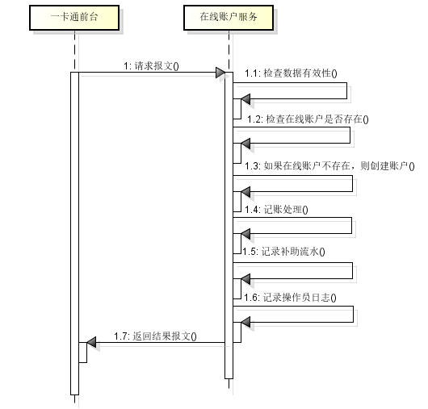

#### 交易冲正

管理中心对补助下发搞错账户的流水可以进行交易冲正，但是如果在线账户不允许透支，如果冲正金额大约账户余额，则不能冲正。

* **业务场景**

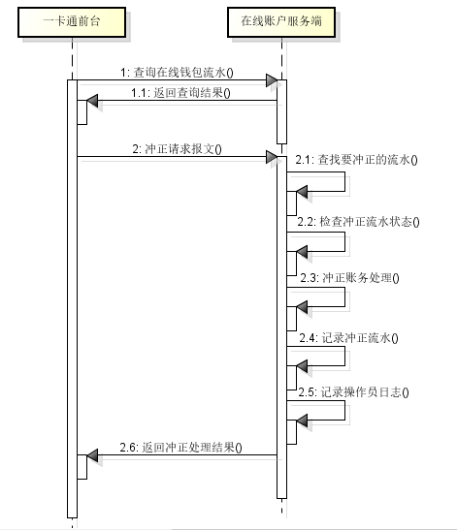

#### 调账业务

调账其实就是转账，操作员输入借方账户，贷方账户、金额、摘要进行两个账户之间的转账处理。如果系统记账与实际不一致，管理中心操作员可以通过这个功能调账。

* **业务场景**

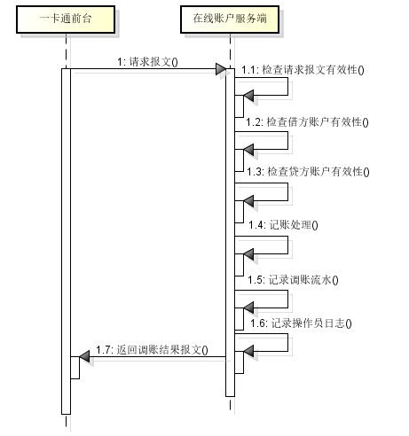

#### 日终结算

日终结算，对上一日发生的账务进行处理，核对账户是否平衡，并生成相关报表。

### 管理中心查询业务

#### 账户信息查询

在管理中心操作界面上可以查询在线账户信息、余额等信息

#### 交易明细查询

查询选定日期范围内的在线账户交易流水，包括充值、转账、支付、

冲正、调账流水。

### 管理中心报表

涉及在线账户的报表有以下几个科目余额表、科目总账表、操作员分类业务报表、商户分类结算表。

## 核心函数模块流程

### 记账业务流程

检查交易类

型有效性

根据交易类型查询会

计分录入账配置表

T_CFGSPLIT

判断输入

是否有效

否

返回输入错

误

是

根据配置取得借方账

号、贷方账号、摘要

根据科目性质，更新借

方账户余额、贷方账户

余额

判断借方账号贷方

账号状态是否正常

否

返回账户状

态错误

判断借方账号、

贷方账号余额是

否透支

是

返回账户余

额不足错误

是

否

记录借方账户交易明

细、记录贷方账户交易

明细

更新内部账户表

T_INNERACC

、在线

账户表

T_NETACC

保存数据到

T_ACCDTL

表

是否查询到记录

否

返回交易类

型会计分录

未配置错误

是